**УДК 37.026**

**Е. В. Ермакова**  
кандидат педагогических наук, доцент.  
Тюменский государственный университет, г. Тюмень, Российская Федерация  
e-mail: [ErmakowaEl@mail.ru](mailto:ErmakowaEl@mail.ru)  
E. V. Ermakova, Candidate of Sciences (Educational Sciences), associate professor.  
Tyumen State University, Tyumen, Russia  
**Т.С. Мамонтова**  
кандидат педагогических наук, доцент.  
Тюменский государственный университет, г. Тюмень, Российская Федерация  
Tyumen State University, Tyumen, Russia  
**С.В. Борозенец**студент 4 курса, Ишимский педагогический институт имени П. П. Ершова (филиал) Тюменского  
государственного университета, г. Ишим, Российская Федерация  
C.V. Borozenets, 4-rd year student, Ishim Pedagogical Institute named  
after P.P. Ershov (branch) Tyumen State University, Ishim, Russia

**ЛАБОРАТОРНЫЕ РАБОТЫ НА УРОКАХ МАТЕМАТИКИ**

**LABORATORY WORK IN MATHEMATICS CLASSES**

**Аннотация:** в статье рассматривается актуальность применения лабораторных работ, а ткже результат при применении методики. Основа заключена в роли формировании навыков учащихся, а также повышении мотивации к изучению математики.

**Ключевые слова:** лабораторная работа, математическое образование, практическая деятельность, образовательный процесс, навыки.

Важность внедрения новых технологий образовательный процесс – одно из наилучших решений. Главный вопрос обучения – повышение эффективности усвоения предмета. Один из вариантов — это новая мотивация, а значит, проявление инициативы обучающихся.

Активное исследование закономерностей, решение интерактивных и необычных задач, эксперименты. Одно из важных элементах опыта учащихся – это опыт, а точнее применение знаний в практике для понимания предмета.

Важность лабораторной работы основывается на понимание цели исследования, и активное участие и планировании в проведении экспериментов, а также анализирование полученных результатов. Это помогают формированию познавательного интереса к математике.

В школьном возрасте детям интересны игровые и групповые работы. Потому желательно добавить интересные форм работы, чтобы дети распределили нагрузку при групповой или коллективной работе.

Такие работы помогают сознательнее усваивать различные зависимости в математике, учиться обосновывать свое мнение, контролировать. Именно в лабораторной работе можно совмещать несколько типов заданий: графическое, художественное, наглядное, практическое и творческое. Но изъян в том, что такие работы применяются от случая к случаю. Но стоит заметить, что такой вид работы можно давать детям по уровню сложности и творчеству, учитывая индивидуальные особенности. А также отмечу тот факт, что именно эта лабораторная работа еще способствует фронтальному диалогу, где учащиеся рассказывают о своих гипотезах.

В методической литературе по математике нет чёткой классификации работ таких. Большинство авторов пособий указывают на то, что существует 4 типа лабораторных работ:

1. Лабораторная работа, служащая для установления факта.
2. Лабораторная работа, которая подводит к установлению зависимости между величинами.
3. Лабораторная работа, которая сдержит элементы исследования.
4. Лабораторная работа, цель которых – выработка прочного навыка вычисления.

Примеры лабораторных работ на уроках математики:

1. Геометрическая мозаика. (Задание основано на использовании различных геометрических фигур, чтобы создать симметрический узор на листе бумаги)

Цель: исследовании свойств симметрии, изучение площади фигур и развитие пространственного мышления.



Практическое применение: дизайн интерьера, создание орнамента.

1. Математический эксперимент с пропорциями ( Задание основано на высоту школьного здания, используя тень и подобие треугольников.) Цель: практическое применение теории подобия, работа с пропорциями + можно при проведение занятия рассказать история школы – интеграция работы с историей.

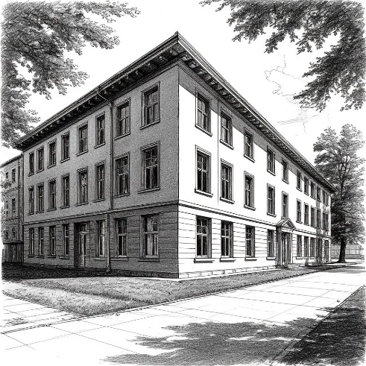

1. Оптимизация пространства. (Задание основано на определении наилучшего способа размещения парт в классе, чтобы использовать больше свободного пространства, как хотят дети) Цель: освоение методов сбора и обработки статических данных.



В заключение можно указать, что все таки организация лабораторных работ помогают усвоить лучше математический материал, а также развить навыки. Такой метод помогает процесс сделать более увлекательным и интересным для учащихся, что в итоге, скажется на положительных результатах усвоения предмета.

**Список литературы.**

1. Горев П.М., Утемов В.В. Развитие универсальных учебных действий учащихся основной школы в условиях реализации стандартов нового поколения (ФГОС): учебно-методическое пособие. — Киров: Издательство МЦИТО, 2015. — С. 292.
2. Гришенина В.О. Практические и лабораторные работы по математике (5-9 классы). — Дорогобуж: МБОУ Дорогобужская СОШ №2, 2020.
3. Разумовская Л.В. Лабораторные работы на уроке математики: методическое пособие. — Армавир: АГПУ, 2015.
4. Скурихина Ю.А., Суровцева В.А., Лямина О.В., Верещагина О.Г. Рабочая программа по предмету «Геометрия» в условиях реализации ФГОС основного общего образования. 7 класс. — Киров: Типография «Старая Вятка», 2016. — С. 50.
5. Чуканцов С.М. Лабораторные работы по математике. — М.: Учпедгиз, 1961. — С. 104.